به نام خالق زیبایی ها

تمرین تحویلی چهارم

درس روش پژوهش و ارائه

امیرفاضل کوزه گر کالجی

9931099

مقاله منتخب

اطلاعات مقاله انتخاب شده برای این تکلیف به شکل زیر می باشد:

**آشنايي با فناوري واترماركينگ**

**زهره محسن پور**

**اولين كنفرانس ملي مهندسي نرم افزار ايران**

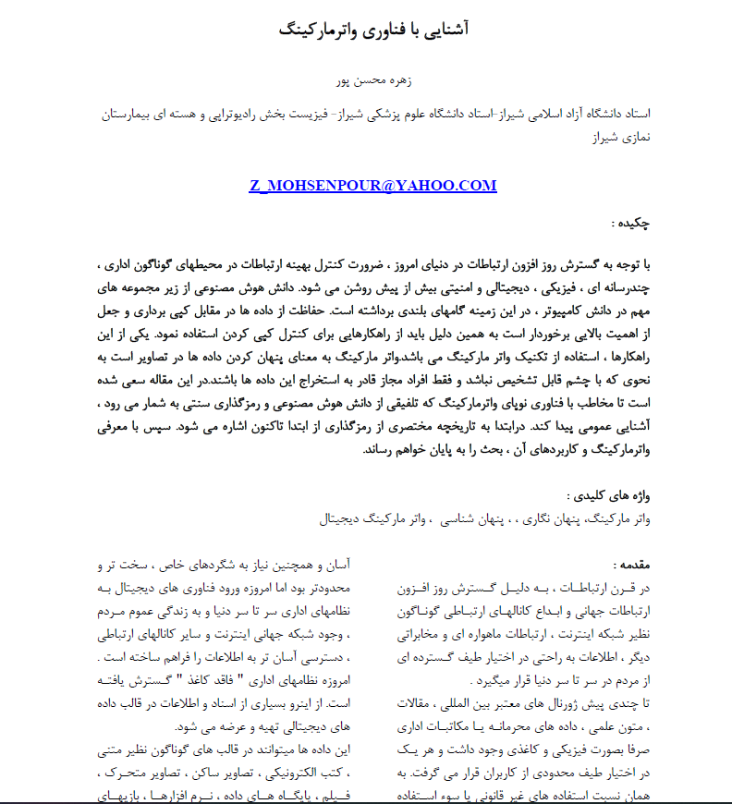

**نگاهی به ابتدای مقاله**

در صفحه اول مقاله، انتظار داریم که مواردی مثل صفحه عنوان، چکیده، فهرست ها، مقدمه، و ... را مشاهده کنیم.

* فاقد فهرست
* در قسمت واژه های کلیدی، دو ویرگول آمده که میانشان واژه ای ذکر نشده است
* عدم رعایت فاصله بعد از ویرگول و نبود فاصله قبل از ویرگول.

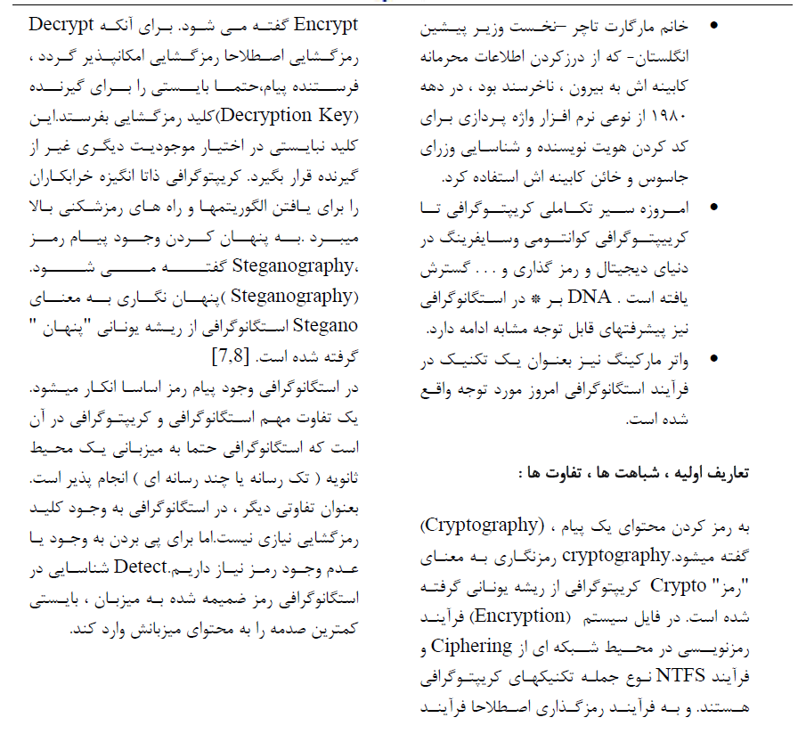**بررسی متن اصلی (صفحه 3 (553))**

* عدم استفاده از پانویس برای توضیح عبارت های انگلیسی
* به کارگیری همزمان دو صورت فارسی و انگلیسی یک عبارت (استگانوگرافی و steganography)
* استفاده از فاصله اضافی در پرانتز ها، قبل ویرگول ها،"" ها، و دو نقطه ها
* عدم استفاده از فاصله بعد از نقطه ها و "-"
* به کار بردن برخی عبارت ها در کنار ترجمه شان
* عدم استفاده از "و" در هنگام بکارگیری ویرگول و لیست کردن موارد